Abbonati a DeepL Pro per poter modificare questo documento.

SOFFIATORE

BL-966A

ISTRUZIONI ORIGINALI

# AVVERTENZE DI SICUREZZA

**ATTENZIONE: Per la vostra sicurezza, leggete questo manuale prima di tentare di far funzionare la vostra nuova unità. La mancata osservanza delle istruzioni può provocare gravi lesioni. Prendetevi qualche momento per familiarizzare con il vostro soffiatore prima di ogni utilizzo. Se si dà questo strumento ad un'altra persona, si prega di trasmettere anche questo manuale.**

# Utilizzare questo strumento come descritto in questo manuale. Il produttore non si assume alcuna responsabilità per un uso improprio o un uso non conforme alle istruzioni.

**La mancata osservanza delle istruzioni di sicurezza e di funzionamento può comportare il rischio di scosse elettriche, incendi e/o lesioni alle persone.**

# LEGGERE ATTENTAMENTE IL MANUALE D'USO PRIMA DI UTILIZZARE L'APPARECCHIO.

.

* Non permettere mai a bambini, persone con ridotte capacità fisiche, sensoriali o mentali o con scarsa esperienza e conoscenza, o a persone che non hanno familiarità con questo manuale di utilizzare la macchina, poiché le normative locali possono limitare l'età dell'operatore.
* Tenere i bambini, le altre persone e gli animali domestici lontano dalla macchina durante il funzionamento.
* Ricordate che l'operatore o l'utente è responsabile di incidenti o rischi per persone o cose.
* Non smontare l'utensile da soli. Lo smontaggio, la riparazione o l'ispezione devono essere effettuati solo da personale qualificato.
* Indossate abiti da lavoro aderenti e resistenti che vi proteggano, come pantaloni lunghi, scarpe di sicurezza, guanti da lavoro, casco, visiera o occhiali di sicurezza per la protezione degli occhi. Lo strumento è estremamente rumoroso e richiede l'uso di protezioni acustiche, come tappi per le orecchie di buona qualità o altre barriere acustiche.
* Trasportare sempre la macchina per l'impugnatura; non utilizzare mai altre parti della macchina.
* FARE RIFORNIMENTO IN UN POSTO SICURO. Aprire lentamente il tappo del serbatoio del carburante per scaricare la pressione che si è accumulata nel serbatoio. Pulire sempre l'unità di alimentazione del carburante o le perdite di olio prima dell'avviamento. Per evitare il rischio di incendio, allontanarsi almeno 3 metri dall'area di rifornimento prima di partire.
* Spegnere l'unità prima di installarla e anche prima di installare o rimuovere gli accessori.
* Mantenere tutte le viti e gli elementi di fissaggio ben stretti e l'unità in buone condizioni di funzionamento. Non mettere mai in funzione questo apparecchio se non è regolato in modo corretto o se non è montato completamente e in modo sicuro.
* MANIGLIE ASCIUGATE LE MANIGLIE ASCIUGATE, pulite e prive di miscela di carburante.
* RIMOBILIZZABILE DA POSSIBILI FONTI DI IGNITIONE, come scaldabagni a gas, asciugabiancheria o stufe a olio, riscaldatori portatili, ecc.
* MANTENERE SEMPRE il motore privo di accumulo di detriti.
* L'attrezzatura deve sempre essere usata solo da persone mature e adeguatamente istruite.
* TUTTE LE PERSONE CON PROBLEMI RESPIRATORIALI e le persone che utilizzano un ventilatore in un ambiente molto polveroso devono sempre indossare una maschera antipolvere. Le maschere antipolvere di carta sono disponibili nella maggior parte dei negozi di vernici e ferramenta.
* Far funzionare la macchina solo ad orari ragionevoli - non la mattina presto o a tarda notte, quando è probabile che le persone siano disturbate. Rispettare i tempi specificati nelle ordinanze locali.
* Evitare di utilizzare l'unità in condizioni atmosferiche avverse, soprattutto quando c'è il rischio di temporali e fulmini.
* In caso di incidente, interrompere immediatamente l'utilizzo della macchina. Spegnere la macchina e controllare il problema. Non utilizzare la macchina se è danneggiata.
* Se la macchina inizia a produrre rumori o vibrazioni insolite, spegnere immediatamente l'alimentazione elettrica e lasciare che la macchina si fermi. Prima di riavviare e mettere in funzione la macchina, procedere come segue:
  1. Ispezionare il danno ;
  2. Sostituire o riparare eventuali parti danneggiate ;
  3. Controllare e serrare le parti sciolte.
* Se la macchina è intasata, spegnere l'alimentazione prima di pulire i detriti.
* Non azionare mai la macchina con protezioni o schermi difettosi o senza dispositivi di sicurezza in posizione.
* Mantenere la fonte di alimentazione pulita e priva di detriti e altri accumuli per evitare danni alla fonte di alimentazione o possibili incendi.
* Non trasportare questa macchina mentre è in funzione. Spegnere sempre l'utensile e portarlo sempre con l'impugnatura per evitare incidenti e perdite di carburante.
* Fermare la macchina e assicurarsi che tutte le parti in movimento si siano fermate.
  + 1. Ogni volta che si lascia la macchina ;
    2. Prima di rilasciare i blocchi o di sbloccare lo scivolo ;
    3. Prima di controllare, pulire o lavorare sulla macchina.
* Non inclinare la macchina quando la fonte di alimentazione è accesa.
* Far funzionare la macchina al minor numero di giri possibile per eseguire il lavoro. In questo modo, i livelli di vibrazione e di rumore, così come l'usura degli utensili, possono essere ridotti al minimo.
* Usare rastrelli e scope per allentare i detriti prima di soffiare.
* In condizioni polverose, inumidire leggermente le superfici.
* Utilizzare l'estensione dell'ugello del soffiatore in modo che il flusso d'aria possa lavorare vicino al suolo.
* ATTENZIONE: Non utilizzare la macchina vicino a finestre aperte, ecc;
* ATTENZIONE: NON UTILIZZARE UN ALTRO COMBUSTIBILE diverso da quello raccomandato nel manuale. Seguire sempre le istruzioni riportate nella sezione Carburante e lubrificazione di questo manuale. Non utilizzare mai benzina se non viene miscelata correttamente con un lubrificante per motori a 2 tempi. Ciò potrebbe danneggiare il motore in modo permanente e invalidare la garanzia del costruttore.
* NON FUMARE durante il rifornimento di carburante o il funzionamento delle apparecchiature.
* NON FUNZIONARE L'APPARECCHIATURA SENZA SILENZIOSO e senza uno schermo di scarico correttamente installato.
* NON TOCCARE o lasciare che le mani o il corpo entrino in contatto con un silenziatore caldo o con il filo della candela.
* A causa del pericolo dei fumi di scarico, non azionare mai il soffiatore in un'area ristretta o poco ventilata.
* Non puntare MAI il Soffiatore su persone, animali, edifici, auto, finestre aperte, ecc.
* NON azionare l'unità senza il coperchio di ingresso installato per evitare il contatto con la ruota.
* NON posizionare un motore caldo in un'area in cui siano presenti materiali infiammabili.
* NON METTERE IN FUNZIONE L'UNITÀ PER PERIODI DI TEMPO PROLUNGATI. Riposare periodicamente per evitare danni dovuti a vibrazioni, danni alle orecchie o danni all'unità.
* Azionare la macchina in una posizione consigliata e solo su una superficie solida e piana.
* Non azionare la macchina su una superficie pavimentata o ghiaiosa dove il materiale espulso potrebbe causare lesioni.
* ATTENZIONE: NON AGGIUNGERE, RIMUOVERE O MODIFICARE ALCUN COMPONENTE DI QUESTO PRODOTTO. Ciò può causare lesioni personali e/o danni all'unità, che annullano la garanzia del produttore.
* NON AZIONARE L'APPARECCHIO QUANDO SI È STANCHI, MALATI O SOTTO L'INFLUENZA DI ALCOL O DROGHE.
* Non utilizzare l'apparecchio vicino a liquidi o gas infiammabili, sia all'interno che all'esterno. Ne può derivare un'esplosione e/o un incendio.
* NON indossare abiti larghi, sciarpe, catene per il collo, lunghi capelli sciolti, ecc. Esiste il rischio di lesioni dovute all'aspirazione di oggetti in parti rotanti.
* NON rifornire di carburante un motore acceso o caldo.
* Prima dell'uso, verificare sempre visivamente che le staffe siano ben fissate, che l'alloggiamento non sia danneggiato e che le protezioni e gli schermi siano in posizione. Sostituire i componenti usurati o danneggiati nei gruppi per mantenere l'equilibrio. Sostituire le etichette danneggiate o illeggibili.
* Prima di avviare il dispositivo, assicurarsi che il tubo sia vuoto.
* Tenere il viso e il corpo lontano dall'ugello.
* Non lasciare le mani o qualsiasi altra parte del corpo o indumenti all'interno dello scivolo di scarico o vicino a una parte in movimento.
* Mantenere sempre un buon equilibrio e una buona base. Non esagerare. Non stare mai più in alto della base della macchina quando si soffia il materiale con essa.
* Quando si utilizza questa macchina, stare sempre lontano dalla zona di scarico.
* Per ridurre il rischio di perdita dell'udito associato al livello di rumore, è necessaria una protezione dell'udito.
* Per ridurre il rischio di lesioni da contatto con parti rotanti, arrestare il motore prima di installare o rimuovere gli accessori. Non mettere in funzione il motore senza il dispositivo di protezione. Scollegare sempre la candela prima di eseguire la manutenzione o di accedere alle parti mobili.
* Non puntare l'ugello del ventilatore verso persone o animali domestici.
* Non mettere mai in funzione l'unità senza l'attrezzatura appropriata. Quando l'unità viene utilizzata come soffiatore, installare sempre i tubi del soffiatore.
* far funzionare la macchina solo ad orari ragionevoli - non la mattina presto o a tarda notte, quando è probabile che le persone siano disturbate;
* Non azionare la macchina vicino a finestre aperte.
* Usare rastrelli e scopa per allentare i detriti prima di soffiare via.
* Inumidire leggermente le superfici in condizioni di polvere o utilizzare un mister;
* Limitare la durata dell'utensile. Prendere un periodo di riposo tra 2 operazioni. Non lavorare prima o dopo la notte. Non esporre a rumore e vibrazioni per un periodo di tempo prolungato. Il rumore può danneggiare le orecchie.
* Questa macchina è estremamente rumorosa. Indossare sempre una protezione per l'udito quando si utilizza l'utensile.
* In caso di incidente o di guasto, fermarsi per utilizzare la macchina. Spegnere la corrente e attendere che si fermi completamente. Controlla il problema. Se è bloccato, rimuoverlo con cautela. Se si verifica un malfunzionamento, portare l'utensile ad un centro di assistenza per l'ispezione e la riparazione. Far funzionare la macchina solo quando è stata rilasciata in modo sicuro.
* Far funzionare la macchina solo ad orari ragionevoli - non la mattina presto o a tarda notte, quando è probabile che le persone siano disturbate.

**Manutenzione e stoccaggio**

Quando la macchina viene spenta per manutenzione, ispezione o stoccaggio, o per cambiare un accessorio, spegnere la fonte di alimentazione e assicurarsi che tutte le parti in movimento si siano completamente arrestate. Lasciare raffreddare la macchina prima di effettuare ispezioni, regolazioni, ecc. Mantenere la macchina con cura e tenerla pulita.

* + Conservare l'apparecchio in un luogo asciutto e fuori dalla portata dei bambini.
  + Lasciare sempre raffreddare la macchina prima di riporla.
  + Sostituire le parti usurate o danneggiate per sicurezza. Utilizzare solo ricambi e accessori originali.
  + Non tentare mai di annullare la funzione di blocco della protezione.

**Rischi residui**

Anche se si utilizza questo prodotto in conformità con tutti i requisiti di sicurezza, permangono potenziali rischi di lesioni e danni. La struttura e la progettazione di questo prodotto possono comportare i seguenti rischi. Siate sempre attenti quando utilizzate questo prodotto in modo da poter riconoscere e gestire i rischi in tempo. Un'azione tempestiva può prevenire lesioni gravi e danni alle cose. Spegnere l'utensile in caso di malfunzionamento.

Fatelo controllare da un professionista qualificato e riparatelo, se necessario, prima di utilizzarlo di nuovo.

* + L'emissione di vibrazioni ha conseguenze negative per la salute se il prodotto viene utilizzato per lunghi periodi di tempo o se non viene gestito e mantenuto correttamente.
  + Esiste il rischio di lesioni e danni alle cose a causa di attacchi o rotture dovuti all'impatto improvviso di oggetti nascosti.
  + Pericolo di lesioni a persone e cose a causa di oggetti volanti.
  + L'uso prolungato di questo prodotto espone l'operatore a vibrazioni e può causare la malattia del "dito bianco". Per ridurre il rischio, indossare guanti e tenere le mani al caldo.
  + Se compare uno qualsiasi dei sintomi della "sindrome del dito bianco", è necessario consultare immediatamente un medico. I sintomi del "dito bianco" includono intorpidimento, perdita di sensibilità, formicolio, formicolio e dolore, perdita di forza, cambiamenti di colore o condizione della pelle. Questi sintomi compaiono di solito sulle dita, sulle mani o sui polsi. Il rischio aumenta a basse temperature.
  + Inalazione di particelle di materiale soffiato.
  + Proiezioni non monitorate.
  + Contatto con oggetti estranei.
  + Contatto con l'utensile in funzione.
  + Perdita dell'udito in assenza di un'adeguata protezione dell'udito.

**Simboli**





Leggere il manuale di istruzioni

Rischio di proiezione, tenere lontano gli spettatori

Indossare una protezione per gli occhi e l'udito

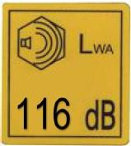Garantire il livello di potenza sonora

Pericolo di incendio

Superficie calda

Rischio di inalazione dei gas di scarico

**Uso previsto**

* + Questo soffiatore è progettato per soffiare foglie, polvere o detriti del giardino nella direzione desiderata. Non deve essere usato per soffiare acqua, prodotti chimici, materiali infiammabili, metallo o legno e altri oggetti pericolosi.
  + Questo prodotto è destinato esclusivamente all'uso domestico privato. Deve essere utilizzato all'aperto.
  + Questo prodotto non è destinato all'uso in un locale chiuso e in aree dove possono essere presenti gas e fiamme.
  + L'uso di questo prodotto in condizioni di pioggia o umidità è proibito.
  + Qualsiasi altro uso potrebbe causare danni all'apparecchio, alle cose o alle persone.

# T:\caogaoqu\销售9\BUILDER\2nd order\未标题-1.jpg未标题-1DESCRIZIONE

1. Supporto telaio 10. Silenziatore
2. Copertura laterale 11. Ammortizzatore
3. Copertura del vento 12. Gomito flessibile
4. Cappuccio per candele di accensione 13. Tubo flessibile
5. Motore a benzina 14. Morsetto per interruttore
6. Maniglia di avviamento 15. Linea aerea n. 1
7. Tappo del serbatoio del carburante 16. Linea aerea n. 2
8. Serbatoio del carburante 17. Linea aerea n. 3
9. Inizio facile 18. Maniglia con interruttore

# ASSEMBLEA

* 1. Montare il tubo flessibile del vento n. 1 (15) sul tubo flessibile (13) ruotandolo in senso antiorario e poi avvitando la fascetta (B).
  2. Collegare il tubo flessibile (13) al gomito flessibile (12) della soffiante avvitando la fascetta (A1).
  3. Allentare completamente il dado ad alette (C) a mano e installare la maniglia con l'interruttore (D).

sul tubo del vento n. 1 (15) facendo scorrere le tacche (E) nella presa dell'impugnatura; l'impugnatura deve essere angolata lontano dall'operatore.

* 1. Posizionare l'impugnatura per un uso confortevole e stringere saldamente il dado ad alette (C).
  2. Montare il tubo flessibile del vento n. 1 (15) sul tubo flessibile del vento n. 2 (16).
  3. Montare il tubo flessibile del vento n. 2 (16) sul tubo flessibile del vento n. 3 (17) e fissarlo con la vite superiore.

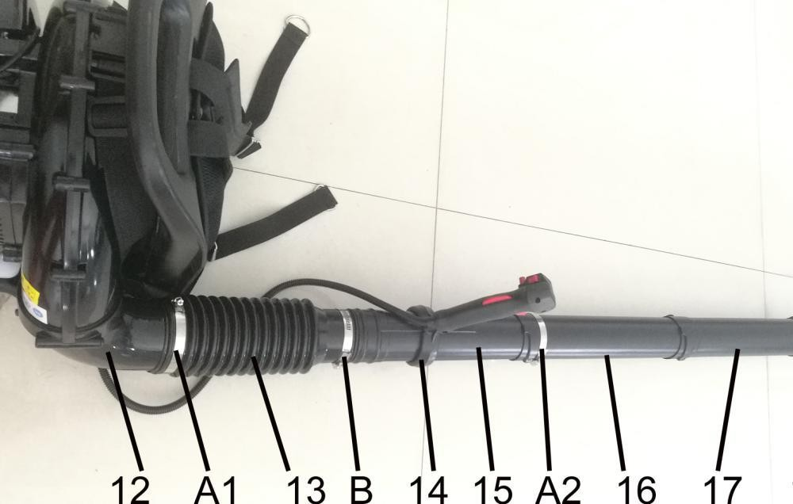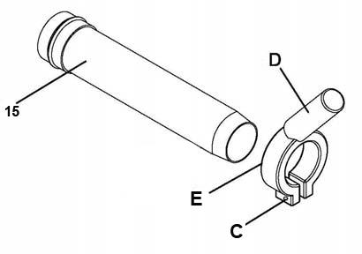

# Regolazione dello zaino e dell'imbracatura e dell'impugnatura di comando

1. Posizionare il soffiatore sulla schiena facendo scorrere le braccia attraverso gli spallacci come se si portasse uno zaino.
2. Una volta che le cinghie sono state regolate per il comfort dell'utente, rimuovere la ventola dalla schiena e posizionarla su un pavimento piatto in posizione verticale.
3. 3. Regolare l'imbracatura dello zaino e la maniglia di controllo.

# RIFORNIMENTO E LUBRIFICAZIONE

**Carburante**

Per ottenere i migliori risultati, utilizzare benzina normale senza piombo miscelata con olio motore personalizzato 40:1 a 2 tempi. Utilizzare i rapporti di miscelazione nella tabella di miscelazione del carburante riportata di seguito.

**ATTENZIONE**: Non utilizzare mai benzina pura nell'apparecchio. Questo danneggerà il motore in modo permanente e annullerà la garanzia del produttore del prodotto. Non utilizzare mai una miscela di carburante che sia stata conservata per più di 90 giorni.

**ATTENZIONE**: Se si deve utilizzare un lubrificante per 2 tempi diverso dal Talon Custom Lubricant, deve essere un olio motore a 2 tempi raffreddato ad aria di qualità superiore, miscelato in un rapporto di 30:1. Non utilizzare olio motore a 2 tempi con un rapporto di miscelazione consigliato di 100:1. Se una lubrificazione insufficiente causa danni al motore, la garanzia del costruttore del motore viene annullata.

# Miscela di combustibili

Versare l'olio e il carburante in un contenitore. Mescolare bene per 1 min.

# Aggiungere carburante alla macchina

Aprire il serbatoio del carburante togliendo il tappo. Versare correttamente la miscela di carburante nel serbatoio. Eliminare eventuali perdite. Chiudere il serbatoio del carburante.

# Combustibili raccomandati

Alcune benzine convenzionali vengono miscelate con composti ossigenati come l'alcool o un composto etereo per soddisfare gli standard di purezza dell'aria. Il motore è progettato per funzionare in modo soddisfacente con qualsiasi benzina per autotrazione, compresa la benzina ossigenata.

# Precauzioni per il rifornimento di carburante

* Usare sempre estrema cautela quando si maneggia il carburante! Il carburante è altamente infiammabile.
* Non tentare mai di alimentare la soffiante se i componenti dell'impianto di alimentazione sono danneggiati o presentano perdite.
* Non tentare mai di fare rifornimento con il motore acceso o caldo, lasciarlo raffreddare prima di fare rifornimento.
* Non fumare o accendere mai un fuoco vicino al ventilatore o ai combustibili.
* Trasportare e conservare sempre il carburante in un contenitore approvato.
* Non posizionare mai materiale infiammabile vicino alla marmitta del motore.
* Non azionare mai la ventola senza che siano installati un silenziatore e un parascintille correttamente funzionanti.
* Non azionare mai il ventilatore se non è montato correttamente e in buone condizioni di funzionamento.
* Non utilizzare benzina contenente etanolo o metanolo, poiché ciò potrebbe danneggiare le tubazioni del carburante e altre parti del motore.
* Mescolare solo la quantità di carburante necessaria per le vostre esigenze immediate. Se il combustibile deve essere conservato per più di 30 giorni, deve essere prima trattato con uno stabilizzatore o un prodotto simile.

# Avviare / arrestare la macchina Partenza a freddo

1. Girare l'interruttore in posizione I.
2. Portare la leva dello starter in posizione chiusa (B)
3. Pompare il carburante premendo dieci volte la pompa di adescamento (C).
4. Tirare la maniglia di avviamento da 4 a 6 volte fino a quando non si sente il rumore del motore.
5. Portare la leva dello starter in posizione aperta (E), tirare la maniglia di avviamento 4 volte.

6 volte di seguito, fino all'avviamento del motore (D)

7. Premere il pulsante di blocco, quindi premere il grilletto (F) per iniziare il funzionamento.

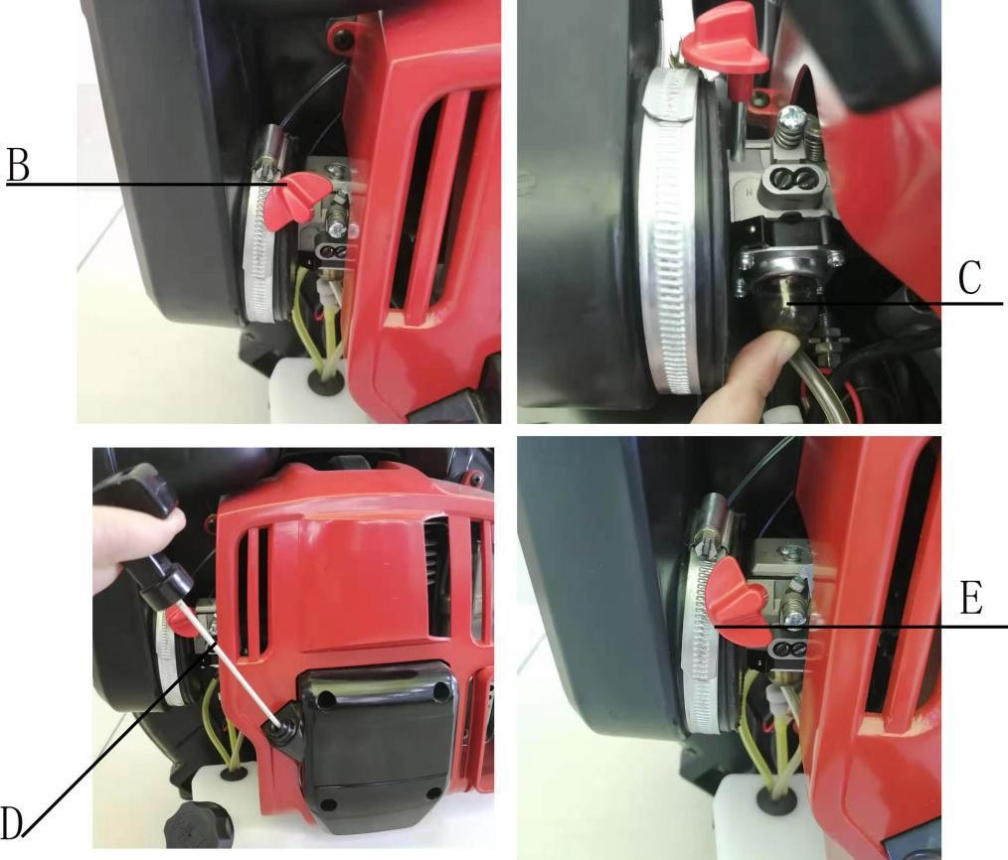 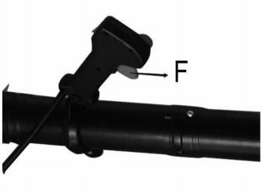

# INIZIO CALDO

1. Portare l'acceleratore (A) in posizione chiusa.IMG_256 2.Portare l'interruttore di arresto in posizione "I".

3. Poi premere la leva dell'acceleratore in posizione aperta.IMG_256

Tirare la maniglia di avviamento all'indietro e il motore dovrebbe avviarsi.

# SPEGNIMENTO DEL MOTORE

Rilasciare il joystick, lasciare la macchina inattiva. Poi premere l'interruttore per arrestare la macchina.

# Operazioni di soffiaggio

1. Utilizzare il ventilatore per alberi, arbusti, aiuole e aree difficili da pulire.
2. Utilizzare l'unità intorno agli edifici e per altre normali procedure di pulizia.
3. Utilizzare il ventilatore intorno a muri, sbalzi, recinzioni e schermi.
4. Si consiglia di indossare una maschera facciale quando si utilizza il ventilatore in zone polverose.
5. Tenere lontano dai detriti, ad una distanza che vi permetterà di controllare facilmente la direzione dei detriti soffiati. Non soffiare mai i detriti in direzione dei passanti.
6. Per controllare la velocità del flusso d'aria, il soffiatore può funzionare a qualsiasi velocità tra il minimo e il massimo.

L'esperienza acquisita con l'unità vi aiuterà a determinare la portata d'aria necessaria per ogni applicazione.

1. Per ridurre i livelli di rumore, limitare il numero di apparecchiature utilizzate contemporaneamente.
2. Controllare l'attrezzatura prima di utilizzarla, in particolare la marmitta, le prese d'aria e i filtri dell'aria.
3. Usare rastrelli e scope per allentare i detriti prima di soffiare. In condizioni polverose, inumidire leggermente le superfici quando l'acqua è disponibile.
4. Conservare l'acqua utilizzando soffiatori elettrici al posto dei tubi flessibili per molte applicazioni su prato e giardino, comprese aree come grondaie, paraventi, patii, griglie, portici e giardini.
5. Utilizzare il tubo intermedio più l'ugello di vostra scelta in modo che il flusso d'aria possa lavorare vicino al terreno.
6. Dopo aver utilizzato soffiatori e altre apparecchiature, PULIRE! Smaltire i detriti nella spazzatura.

# istruzioni per l'uso

1. Seguire le istruzioni "AVVIARE UN MOTORE FREDDO".
2. Una volta che l'unità è accesa, posizionarla sulla schiena facendo scivolare le braccia nelle cinghie come se si stesse indossando uno zaino.
3. Quando ci si prepara a sgombrare un'area da detriti, posizionarsi sempre in modo da poter controllare la direzione in cui i detriti verranno soffiati.
4. L'impugnatura di controllo e la flessibilità dell'intero tubo di soffiaggio vi permetteranno di sgombrare anche le zone più difficili da raggiungere.
5. L'impugnatura, il grilletto dell'acceleratore, il pulsante di blocco e l'interruttore di accensione sono tutti montati su un'impugnatura girevole che offre un'ampia gamma di posizioni di funzionamento e di comfort.

# MANUTENZIONE

**Pulizia del filtro dell'aria**

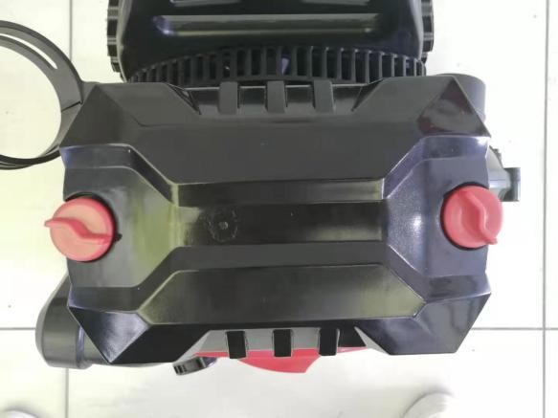

1

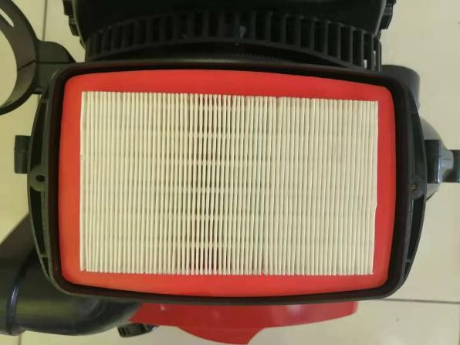

2

I filtri dell'aria sporchi che riducono la potenza del motore aumentano il consumo di carburante e rendono più difficile l'avviamento.

Ruotare la manopola dello starter su

Svitare le due viti (1) e rimuovere il coperchio del filtro (2).

Rimuovere il filtro dal coperchio e ispezionarlo. Se è sporco o danneggiato, pulirlo o installarne uno nuovo.

Installare il filtro principale e gli elementi di prefiltraggio nel coperchio del filtro. Posizionare il coperchio sulla base del filtro e stringere saldamente.

# T:\caogaoqu\销售9\客户\未合作\CCM 巴西\微信图片_201911161403595.jpg微信图片_201911161403595Carburatore

Il vostro carburatore dovrebbe essere controllato solo da un riparatore professionista, non cercate mai di farlo da soli.

# Controllo della candela di accensione

* Se il motore è inoperativo, difficile da avviare o al minimo, controllare prima la candela.
* Togliere la candela di accensione - vedi "Avvio/arresto del motore".

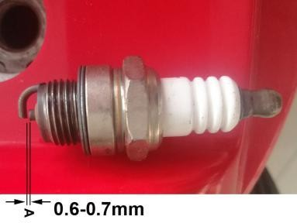Controllare la distanza fra gli elettrodi (A) e, se necessario, regolarla di nuovo - vedi "Specifiche".

# Stoccaggio della macchina

**Per periodi di circa 3 mesi o più**

Scaricare e pulire il serbatoio del carburante in un'area ben ventilata.

Far funzionare il motore fino a quando il carburatore non è asciutto - questo impedirà che i diaframmi del carburatore si attacchino tra loro.

Pulire accuratamente la macchina - prestare particolare attenzione alle palette del cilindro e al filtro dell'aria.

Conservare l'apparecchio in un luogo asciutto, sopraelevato o chiuso a chiave, fuori dalla portata dei bambini e di altre persone non autorizzate.

Non esporre il contenitore alla luce diretta del sole per periodi inutilmente lunghi. I raggi UV possono causare la fragilità del materiale del contenitore, che potrebbe causare perdite o rotture.

# Specifiche

MODELLO. E BU-KO-8800

Lunghezza 1730mm

Larghezza r 530 mm

Altezza 520mm

Peso netto max. 13 kg

Candel. a CMR7H Gap (0,6~0,7) mm

Combustibili misti. (benzina e olio per due tempi)

Olio. e 40:1 Top

Numero di giri al minimo 3000/min

Velocità massima e 7300/min

Spostament. o 88 cc

Volume d'aria 1490m3/h

Velocità dell'aria 102m/s

Il potere 3,1kW

Livello di pressione sonora misurato: 98,5 dB(A) K= 3 dB(A) Livello di potenza sonora misurato: 108,3 dB(A) K= 3 dB(A) Livello di potenza sonora garantito: 116 dB(A)

Valore di vibrazione: 4.194 m/s² K=1,5 m/s²

